ИНФОРМАЦИОННЫЙ ДАЙДЖЕСТ
(на 12.02.2021)

РАЗДЕЛ «ГОСУДАРСТВЕННОЕ И МУНИЦИПАЛЬНОЕ УПРАВЛЕНИЕ»

Указ об оценке эффективности деятельности высших должностных лиц и органов исполнительной власти субъектов Российской Федерации
Президент подписал Указ от 04.02.2021 № 68 «Об оценке эффективности деятельности высших должностных лиц (руководителей высших исполнительных органов государственной власти) субъектов Российской Федерации и деятельности органов исполнительной власти субъектов Российской Федерации».

Просмотреть статью...

В РФ хотят повысить эффективность госпрограмм
Правительство приступает к обсуждению реформирования управления госпрограммами - Минэкономразвития внесло в Белый дом предложения по их синхронизации с нацпроектами, повышению гибкости и эффективности.

Просмотреть статью...

Служба службой, а кресла врозь // Главам федеральных агентств и служб больше не стать замминистра
В шести последних федеральных агентствах должности главы и заместителя министра вышестоящего министерства больше не совмещаются. Постановлением правительства между министерствами и подчиненными службами и агентствами окончательно установлена дистанция - в рамках консолидации исполнительной власти восстанавливается ранее размывавшаяся функциональная специализация органов власти.
Просмотреть статью...

Восемь глав регионов могут уйти в отставку до сентябрьских выборов, следует из доклада Агентства политических и экономических коммуникаций (АПЭК), пишет РБК.
Самая высокая вероятность отставки — у губернатора Ульяновской области Сергея Морозова. Средняя вероятность отставки, по оценке АПЭК, у Сергея Жвачкина (Томская область), Шолбана Кара-оола (Тува), Александра Усса (Красноярский край), Владимира Сипягина (Владимирская область), Валентина Коновалова (Хакасия).
Просмотреть статью...

Указ Президента Российской Федерации от 05.02.2021 № 71 "Об утверждении Положения о регулировании некоторых вопросов, связанных с упразднением федеральных органов исполнительной власти и принятием решений о передаче отдельных государственных функций и полномочий федеральных органов исполнительной власти"
Просмотреть статью...

Топилин освобождён от должности главы Пенсионного фонда, его сменил глава Фонда соцстрахования Кигим - Кабмин РФ
Просмотреть статью...

РАЗДЕЛ «ОБЩЕСТВЕННОЕ МНЕНИЕ»

АНО «Левада-Центр». СОБЫТИЯ МЕСЯЦА
Самыми запоминающимися событиями первого месяца 2021 года для россиян стали протесты 23 и 31 января – их упомянули 45% опрошенных. Далее с большим отрывом следуют новости, связанные с коронавирусом – 12% и возвращением Алексея Навального 11%. Еще 7% отметили события в США – инаугурацию Байдена, штурм Капитолия.
Лишь 4% россиян считают, что фильм-расследование “Дворец для Путина” можно назвать главным событием января и начала февраля.
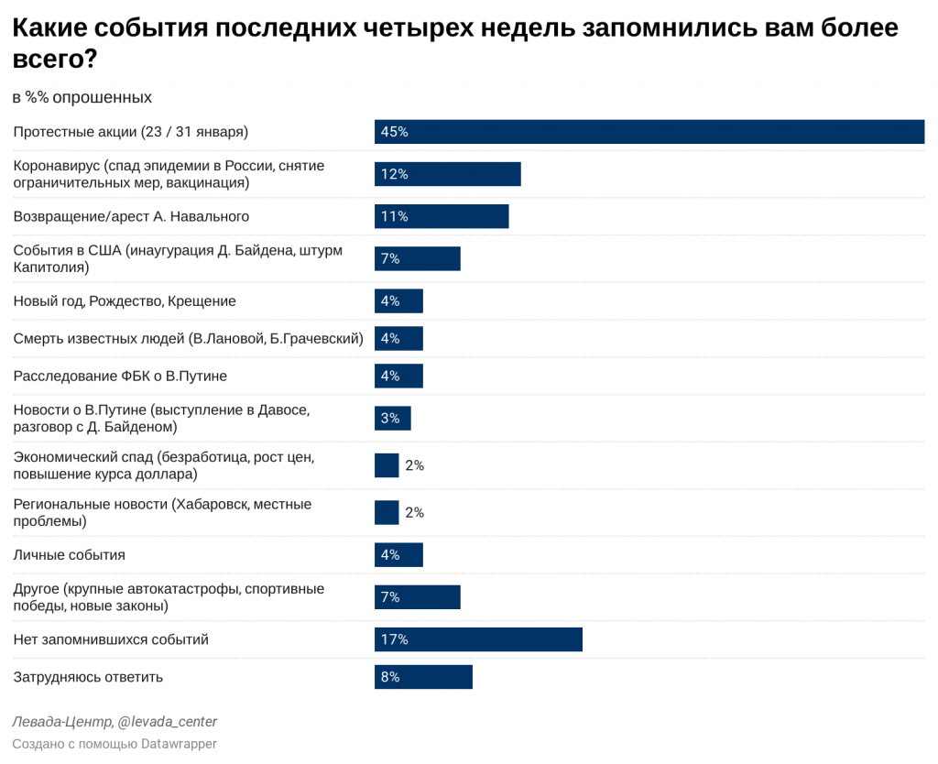 ^{[1]}
Опрос проведен 29 января– 2 февраля 2021 года по репрезентативной всероссийской выборке городского и сельского населения объемом 1616 человек в возрасте от 18 лет и старше в 137 населенных пунктах, 50 субъектах РФ. Исследование проводится на дому у респондента методом личного интервью. Распределение ответов приводится в процентах от общего числа опрошенных вместе с данными предыдущих опросов.
Просмотреть статью...

Каждый пятый россиянин надеется накопить более 5 млн рублей к старости
Почти 20% россиян намерены накопить от 5 млн руб. до $10 млн к пенсии для безбедной жизни в старости, показал опрос Негосударственного пенсионного фонда (НПФ) Сбербанка и «Рамблера».
По мнению 22% опрошенных, на момент выхода на пенсию стоит иметь не меньше 5–10 млн руб., чтобы не экономить на основных потребностях.
27% опрошенных хотели бы располагать большей суммой - 20–50 млн руб., чтобы путешествовать, разнообразно питаться, при необходимости пользоваться услугами качественной медицины и содержать собственное жилье.
14% опрошенных россиян заявили, что к старости хотят иметь на счету $1 млн, а 18% хотели бы накопить $10 млн. (около 750 млн руб. по текущему курсу).
Опрос был проведен с 28 января по 1 февраля, в нем приняли участие 2395 человек в возрасте от 18 лет.
Просмотреть статью...

РАЗДЕЛ «МАКРОЭКОНОМИКА»

Академики предложили провести радикальные экономические реформы в России
Академики Абел Аганбегян, Борис Порфирьев и член-корреспондент РАН Александр Широв, директор Института народнохозяйственного прогнозирования РАН, в докладе «О преодолении текущего кризиса и путях развития экономики России» предложили провести в стране ряд радикальных экономических реформ на фоне пандемии COVID-19, передает газета «Ведомости».
Просмотреть статью...

ЦБ сохранил ключевую ставку на уровне 4,25%
Совет директоров Банка России сохранил ключевую ставку на уровне 4,25%. Регулятор сохранил ключевую ставку четвертый раз подряд.

Просмотреть статью...

Объем Фонда национального благосостояния
Объем Фонда национального благосостояния*
Дата | в млрд. долл. США | в млрд. рублей | в процентах к ВВП**
01.01.2021 | 183,36 | 13 545,66 | 11,7%
01.12.2020 | 177,39 | 13 457,02 | 11,8%
01.11.2020 | 167,63 | 13 298,63 | 11,7%
01.10.2020 | 172,34 | 13 733,05 | 12,1%
01.09.2020 | 177,61 | 13 256,66 | 11,7%
01.08.2020 | 176,64 | 12 958,68 | 11,4%
01.07.2020 | 173,54 | 12 139,60 | 10,7%
01.06.2020 | 171,89 | 12 161,48 | 10,7%
01.05.2020 | 168,35 | 12 405,77 | 10,9%
01.04.2020 | 165,38 | 12 855,75 | 11,3%
01.03.2020 | 123,14 | 8 249,59 | 7,3%
01.02.2020 | 124,38 | 7 840,55 | 6,9%
01.01.2020 | 125,56 | 7 773,06 | 6,8%
01.12.2019 | 124,00 | 7 946,22 | 7,3%

Просмотреть статью...

Структура и динамика основных составляющих торговли товарами РФ
Наименование показателя | 2020 К 2019 ГОДУ |  | 2020 ГОД
 | ФИЗИЧЕСКИЙ ОБЪЕМ (%) | СТОИМОСТЬ (%) | ДОЛЯ (%)
Экспорт
Нефть | -11,4 | -40,8 | 21,4
Нефтепродукты | -0,800000000 | -32,3 | 13,4
Газ | -9,7 | -39,6 | 7,5
Машины и оборудование | -12,2 | -10,1 | 7,4
Дизельное топливо (без биодизеля) | 3,300000000 | -32,6 | 5,7
Черные металлы | -1,7 | -12,1 | 4,7
Уголь | -3 | -22,5 | 3,7
Пшеница и меслин | 20,9 | 28,2 | 2,4
Импорт
Машины и оборудование | н/д | -2,2 | 47,2
Пластмассы и изделия из них | -4,900000000 | -5,1 | 4,0
Запчасти транспортных средств | -10,8 | -12,6 | 3,3
Медикаменты | н/д | -28,7 | 3,2
Одежда | н/д | -6,1 | 3,0
Легковые автомобили | -19,7 | -31,4 | 2,3

Просмотреть статью...

Росстат: ВВП России в 2020 году снизился на 3,1%
Снижение валового внутреннего продукта (ВВП) России в 2020 году составило 3,1%, согласно первой оценке Росстата.
Минэкономики предполагало падение на 3,9%. Номинальный объем ВВП в 2020 году составил 106,607 трлн руб., следует из данных Росстата.
Снижение ВВП на 3,1% связано с введенными ограничительными мерами, направленными на борьбу с пандемией коронавируса, и падением мирового спроса на энергоресурсы, считают в Росстате.
В Минэкономики сообщали, что на восстановление экономики могут повлиять санитарно-эпидемиологические ограничения и рецессия в мировой экономике.
Просмотреть статью...

Треть - инвестиции, остальное - спрос // Минэкономики хочет собрать все составляющие роста
Глава Минэкономики Максим Решетников, выступая перед депутатами Госдумы в ходе правительственного часа, рассказал о результативности антикризисных мер правительства, позволивших удержать падение ВВП. Дальнейшая стратегия восстановления и роста национальной экономики, по словам чиновника, должна быть системной и базироваться на трех составляющих - перезапуске инвестиционного цикла, росте доходов населения и повышении экспортного потенциала РФ. Последние два фактора де-факто должны обеспечить спрос на результаты инвестактивности, впрочем, внутренний спрос остается подавлен многолетним снижением реальных доходов населения, а ускорение внешних поставок - «социальными» ограничениями для экспортеров.
Просмотреть статью...

Реальные доходы россиян снижаются восьмой год подряд
Последние годы в России наблюдается вопиющая странность: при постоянном увеличении средних зарплат реальные доходы постоянно сокращаются. И сегодня реальные доходы населения заметно ниже, чем семь лет назад, хотя Росстат регулярно рапортовал об увеличении заработных плат. Одно из объяснений этого парадокса – сверхвысокий рост зарплат у малой доли самых высокооплачиваемых работников, который не отражается в статистике реальных доходов населения. Еще один фактор – резкое падение доходов от предпринимательской деятельности. В прошлом году реальные доходы населения упали на 3,5%, тогда как реальные зарплаты выросли на 2,2%, пишет "Независимая газета".
Просмотреть статью...

Отрасли и доходы населения будут восстанавливаться асимметрично
Экономическое восстановление может растянуться на несколько лет. По расчетам аналитиков Bloomberg, при существующих тенденциях заражений и темпах вакцинации для затухания пандемии в мире понадобится семь лет. В Центре макроэкономического анализа и краткосрочного прогнозирования (ЦМАКП) предупредили: если коронакризис закрепится, то мы получим как минимум еще один год нулевых темпов роста мировой экономики с соответствующими низкими ценами на нефть.
Просмотреть статью...

У госсектора выявлен антивирусный эффект // Структура российской экономики сдержала темпы ее спада
Российская экономика, испытавшая в 2020 году спад на 3,1%, оказалась устойчивее к последствиям пандемии, чем экономики многих развивающихся стран, отметил Международный валютный фонд в вышедшем во вторник страновом отчете. Среди причин этой устойчивости - то, что до сих пор многие эксперты называли недостатками структуры экономики РФ: относительно небольшой размер сектора услуг и большая доля госсектора с гарантированной занятостью. Российские эксперты к этому перечню добавляют еще один неоднозначный фактор - низкую вовлеченность российской экономики в цепочки создания добавленной стоимости товаров и услуг.
Просмотреть статью...

Инвестиции, потребление и госрасходы не обещают рывка // Мониторинг внутреннего спроса
По данным Росстата, ВВП РФ снизился в 2020 году на 3,1%.
Основной негативный вклад внесли частное потребление (на уровне 4,4 процентного пункта, п. п.) и инвестиции (1,3 п. п.), а частично компенсировали его крайне сильное снижение импорта и максимальное за всю современную историю госпотребление (вклад - плюс 0,7 п. п.), обеспеченное смягчением бюджетной политики.
Аналитики ING отмечают, что на фоне крайне низких инвестиций и доходов граждан, а также исчерпания возможностей массированной бюджетной поддержки, обеспечить восстановление экономики России в 2021 году на уровне большем, чем эффект базы, будет крайне сложно.

Просмотреть статью...

Региональные рынки труда переболели карантином // Безработица росла одновременно с дефицитом специалистов
В то время как абсолютное большинство регионов по итогам 2020 года показали прирост безработицы на 1–2,5 процентного пункта, отдельные отрасли экономики испытали дефицит работников. По оценке Банка России в опубликованной «бежевой книге» ЦБ - обзоре региональных экономик РФ за февраль 2021 года, в их число вошли строительство, добывающие производства, сельское хозяйство, сфера транспортировки и торговля. Эти отрасли продемонстрировали прирост зарплат, который, однако, остался незамеченным самими работниками.
Просмотреть статью...

Число безработных в России с декабря снизилось на 300 тысяч
В России в центрах занятости зарегистрировано менее 2,5 млн безработных, сообщил Минтруд. Это на 300 тыс. меньше, чем в декабре 2020 года.
Ведомство отметило, что, по данным Росстата, на конец декабря число безработных было на уровне 5,9% (4,4 млн). Чтобы вернуть показатель до уровня 2019 года, нужно трудоустроить 1 млн человек.
Минтруд называет безработных без профессионального образования наиболее уязвимой категорией на рынке труда. На них приходится 60,5% от общего числа зарегистрированных в центрах занятости.
Просмотреть статью...

За год злостных неплательщиков стало больше на 2,4 млн
В 2020 году судебные приставы работали над 12,9 млн исполнительных производств о взыскании задолженности с граждан в пользу банков, это на 2,4 млн больше, чем годом ранее. Сумма долгов при этом выросла с 2,6 млрд до 2,7 млрд рублей.
Просмотреть статью...

Число занятых в экономике поставило 10-летний антирекорд
Количество занятых в экономике россиян к концу 2020 года снизилось до 70,77 млн человек - это минимум с 2011 года, подсчитали в международной аудиторско-консалтинговой сети FinExpertiza.
Число трудящихся упало на 1,65 млн, причем этот тренд не миновал примерно 80% регионов России: наибольшее сокращение занятых произошло в Мордовии, Марий Эл и Карачаево-Черкесии, пишут "Известия, ссылаясь на данные исследования.
Просмотреть статью...

Реальный размер средней пенсии в России вырос на 2,3% в 2020 году
Размер пенсий с поправкой на инфляцию в России увеличился на 2,3% в 2020 году, говорится в докладе Росстата (.pdf). Средняя пенсия достигла 15 тыс. 59 руб. в декабре и в номинальном выражении выросла на 5,7% к декабрю 2019 года. Дифференциация населения по уровню доходов незначительно снизилась.
Пока нет данных по динамике зарплаты. На ноябрь размер пенсий составлял 30,5% от средней зарплаты против 30,5% в ноябре 2019 года.
Кроме того, по информации Росстата, на долю 10% наиболее обеспеченных россиян в 2020 году приходилось 29,9% общей суммы денежных доходов. Это на 0,3 п. п. меньше, чем в 2019 году.
Снизилась доля населения с доходом менее 19 тыс. руб. Больше 100 тыс. руб. зарабатывали столько же, сколько и в 2019 году,- 4%.
Суммарная величина денежных доходов населения составила 62,3 трлн руб., расходов - 57 трлн руб. (в 2019 году - 62 трлн руб. и 59,7 трлн руб. соответственно).
Просмотреть статью...

Потери инфраструктурных отраслей приближаются к 2 трлн руб.
Потери инфраструктурных отраслей РФ в результате пандемии коронавируса в 2020 году составили 1,93 трлн руб., или порядка 12,8% годовой выручки.
Просмотреть статью...

В поисках выгоды: россияне забрали с депозитов 1,7 трлн руб.
Рекордно низкие ставки по депозитам в 2020 году обернулись для российских банков оттоком вкладов и потерей клиентов. Об этом свидетельствуют результаты опроса топ-30 кредитных организаций, проведенного "Известиями". Кроме того, отмечается тенденция существенного уменьшения горизонта планирования клиентов, перевода средств в накопительные счета и вложений в инвестиционные инструменты. По данным ЦБ, за 2020-й с депозитов утекло 1,68 трлн рублей. Опрошенные газетой эксперты полагают: в 2021-м депозиты продолжат терять привлекательность, еще больше усилив приток средств физлиц на фондовый рынок.
Просмотреть статью...
Вирус с осложнениями // Восстановительный рост экономик не компенсирует всех потерь от пандемии
Мировая экономика сократилась в «ковидном» 2020 году на 4,3% - это максимальный спад со времен Великой депрессии, следует из доклада ООН об экономических перспективах. В этом году глобальный рост может составить 4,7%, при этом в развивающихся странах восстановление ожидается более быстрым, чем в развитых. Эксперты ООН ожидают, что последствия пандемии для экономик мира будут сохраняться еще долго - главным образом из-за произошедшего повышения уровня безработицы и сокращения капвложений.
Просмотреть статью...

ВВП Великобритании упал в 2020 году на рекордные 9,9%
В прошлом году британский ВВП снизился на 9,9% — это рекордное снижение со времен Второй мировой войны, когда в Великобритании начали подсчитывать ВВП по современной методике. Такие данные опубликовало Управление национальной статистики (ONS).
Просмотреть статью...

Европейские экономики притормозили падение // Германия и Испания сохранили рост ВВП
Германия, Франция и Испания по итогам четвертого квартала 2020 года показали лучшую по сравнению с ожиданиями динамику ВВП. Размер экономики Франции в октябре-декабре сократился на 1,3% к предыдущему кварталу, показатели же Германии и Испании после восстановительного роста третьего квартала остались положительными - 0,1% и 0,4% увеличения соответственно. Эксперты отмечают, что в первом квартале 2021 года динамика ВВП в первую очередь будет зависеть от жесткости антиковидных ограничений.
Просмотреть статью...

Готовность предпринимать без спроса // Мониторинг мировой экономики
По сравнению с четвертым кварталом 2019 года потребительская активность выросла за год всего в нескольких странах - это Австралия (плюс 26%), Китай (19%), Саудовская Аравия (13%), Мексика (4%) и Италия (3%), на 1% индекс активности вырос в Южной Корее, ЮАР, Германии и Бразилии - свидетельствуют данные глобального опроса компании Ipsos, занимающейся анализом рынков (в каждой стране было опрошено около 1 тыс. респондентов). 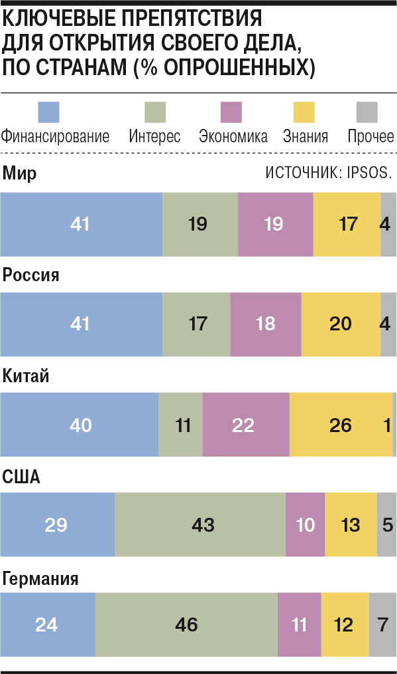
В остальных крупных странах наблюдался спад - наиболее сильный в Перу (минус 36%), Польше (минус 32%), Чили (минус 31%), США (29%).
В России он составил 12% - как и в Швеции.
Глобальный показатель снизился на 7%.
Второй индекс касается оценки предпринимательской активности - он вырос сильнее всего в ЮАР, Саудовской Аравии, Турции, Бразилии, Италии и Швеции, а снизился - в Мексике, России и Китае.
В России процент ответивших, что их мотивация к предпринимательству находится «на очень высоком уровне», с 2018 года сократился на 8 процентных пунктов, до 26%.
Для сравнения, в США — на 2 п. п., до 30%, в Китае — на 23 п. п., до 25%, в Германии же вырос на 2 п. п., до 23%. Среди возрастных групп самыми мотивированными являются миллениалы (36% с высоким значением индекса), у бэби-бумеров эта доля — 25%. Среди мужчин и женщин показатель одинаков — 32%, а при распределении по доходам повышается по мере роста благополучия: среди людей с высоким доходом он составляет 36%, с низким — 30%. При этом в ближайшие два года начать свое дело готовы в среднем в мире 30% опрошенных: в России — 25%, в Китае — 28%, в Индии — 58%, в США — 16%.

Просмотреть статью...

Bloomberg: спад экономики России меньше, чем у других стран
Экономика России показала меньший спад, чем в большинстве крупных стран, сообщил Bloomberg. ВВП сократился на 3,1%. Экономисты агентства ожидали, что спад составит 3,7%, а Минэкономики прогнозировало снижение на 3,9%.
Опрос Bloomberg показал, что в 2021 году экономика России вырастет, однако есть риски, что вакцинация окажется более медленной, чем планировалось. Так, в Москве от коронавируса привились 320 тыс. человек — это намного меньше, чем в сопоставимых городах.
Просмотреть статью...

Крупный бизнес раскритиковал новый закон о банкротстве
Крупный бизнес не поддержал обновленную версию законопроекта о банкротстве юрлиц, который Минэкономразвития внесло в правительство в конце января.
Просмотреть статью...

Арбитражные управляющие критикуют законопроект о банкротстве

Объединение арбитражных управляющих выступило с критикой проекта Минэкономразвития о масштабной реформе банкротства.
Просмотреть статью...

Подготовлен комплексный информационно-аналитический доклад "Социально-экономическое положение Республики Татарстан" за январь-декабрь 2020 года
Просмотреть статью...

Индекс потребительских цен в Республике Татарстан в январе 2021г.
Наименование показателя | Январь 2021г. в % к
 | декабрю  2020 г. | январю  2020 г.
Сводный индекс потребительских цен  (потребительские товары и платные услуги) | 100,6 | 105,1
Сводный индекс потребительских цен  (без овощей, картофеля и фруктов) | 100,4 | 104,6
Потребительские товары | 100,7 | 106,3
в том числе:
Продовольственные товары | 101,0 | 107,5
Непродовольственные товары | 100,4 | 105,3
Услуги | 100,3 | 102,0

Просмотреть статью...

Промышленное производство в Республике Татарстан в январе-декабре 2020 года
Индекс промышленного производства в декабре 2020 года по сравнению с декабрем 2019 года составил 98,2%, в январе-декабре 2020 года к уровню января-декабря 2019 года – 96,4%.
В январе-декабре 2020 года по оперативным данным предприятиями республики отгружено товаров собственного производства, выполнено работ и услуг в действующих ценах на сумму 2 721 163,0 млн. рублей.
Просмотреть статью...

Оборот розничной торговли в январе-декабре 2020 года
Оборот розничной торговли в январе-декабре 2020г. составил 926 295,5 млн. рублей, или 93,9% в сопоставимых ценах к уровню января-декабря 2019г.

Просмотреть статью...

Платные услуги населению в январе-декабре 2020 года
В январе-декабре 2020г. населению республики оказано платных услуг на 262 640,0 млн. рублей, что с учетом индекса потребительских цен на услуги составило 87,4% к январю-декабрю 2019г.
Просмотреть статью...

РАЗДЕЛ «ДЕМОГРАФИЯ»

Что естественно, то убыльно // Смертность в прошлом году выросла почти на двадцать процентов, убыль населения - вдвое
По итогам 12 месяцев смертность в РФ выросла на 17,9% по сравнению с 2019 годом, сообщила в понедельник вице-премьер Татьяна Голикова. Итоги статистики естественного движения населения за 2020 год ожидаемы - в совокупности с падением рождаемости рост числа умерших привел к увеличению показателя естественной убыли населения в стране более чем в два раза. Эти показатели частично улучшатся уже в 2021 году - из-за отступления пандемии, открытия границ и восстановления календаря рождений.
Просмотреть статью...

Таблица смертности по регионам (декабрь 2020).
На 63,1% увеличилась смертность в декабре 2020 года по сравнению с декабрем 2019 г. (в ноябре было +55,6%).
Избыточная смертность 2020 к 2019: 323 802 чел. (+18%)

Просмотреть статью...

РАЗДЕЛ «ПРОМЫШЛЕННАЯ ПОЛИТИКА, ЭНЕРГЕТИКА, ЭНЕРГОЭФФЕКТИВНОСТЬ»

Фармкомпаниям урезают патент // Минэкономики намерено ограничить «бесконечную» защиту препаратов

Минэкономики подготовило проект ведомственного приказа, который ограничит возможности фармацевтических компаний патентовать иные формы уже известных химических соединений. Ведомство рассчитывает, что такой подход позволит дженерикам оригинальных лекарств раньше выходить на потребительский рынок. Отечественные производители лекарств изменения приветствуют, представители же зарубежных фармкомпаний заявляют, что поправки развивают тенденцию к ущемлению интеллектуальных прав создателей оригинальных препаратов и могут негативно сказаться на инвестициях в производство инновационных лекарств.
Просмотреть статью...

РАЗДЕЛ «СОЦИАЛЬНАЯ ПОЛИТИКА»

Доходы населения: главным фактором, поддержавшим доходы в 2020 году, стали социальные выплаты
Общая сумма денежных доходов осталась практически на уровне прошлого года – 62 270 млрд (+0.3%)
Доходы от предпринимательской деятельности рухнули на 11%; их доля в структуре доходов сократилась с 6 до 5.2%
Доходы от собственности обвалились на 15%; их доля упала с 5.1 до 4.3%
Доходы от наемного труда выросли на 2.3%; их доля увеличилась с 57.7 до 58.9%
Социальные выплаты подскочили на 11%; их доля выросла с 18.9 до 21%
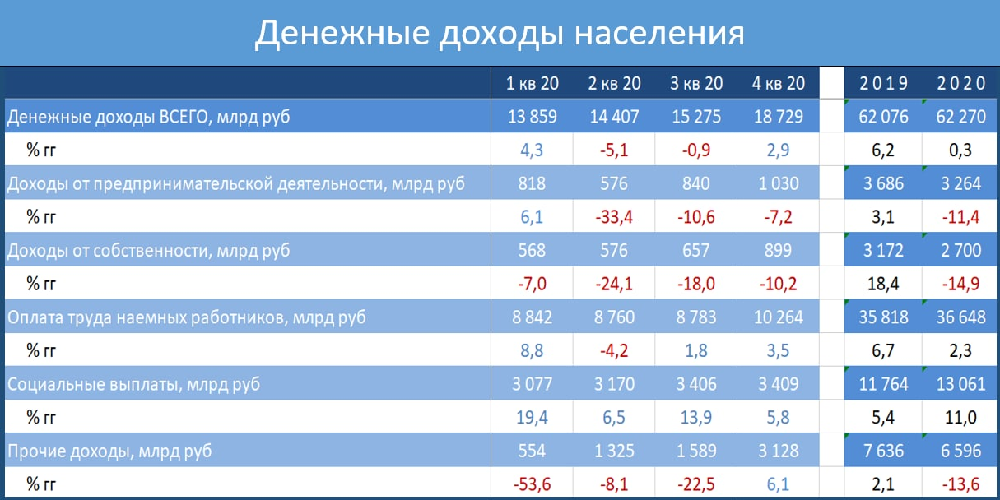
Просмотреть статью...

В 4-м квартале 2020 г. наблюдалось улучшение по всем компонентам денежных доходов населения за исключением социальных выплат
Данные Росстата за 4-й квартал свидетельствуют о продолжившемся восстановление доходов населения после глубокого провала во 2-м кв. Общий объём денежных доходов вырос на 2.9% гг vs -0.9% гг в 3-м кв и -5.1% гг во 2-м кв.
Восстановительная динамика наблюдалась по всем компонентам за исключением социальных трансфертов, рост которых замедлился.
Мы ожидаем, что в этом году восстановление доходов населения продолжится, но сокращение социальных трансфертов будет оказывать сдерживающее влияние на общий рост.
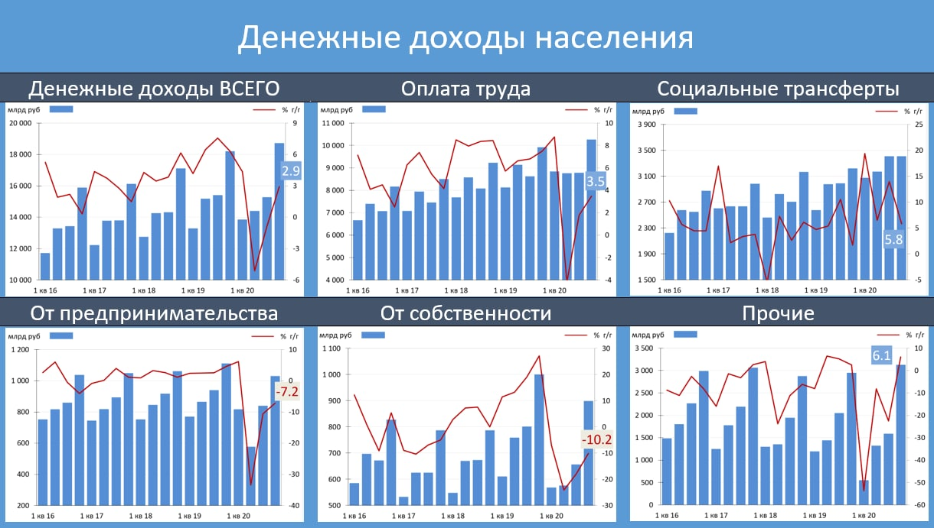
Просмотреть статью...

Правительство проиндексировало федеральные социальные пособия
Коэффициент индексации составит 1,049.
Просмотреть статью...

Правительство подготовило предложения по индексации пенсий работающим пенсионерам
Российское правительство по поручению президента Владимира Путина проработало вопрос индексации пенсий работающих пенсионеров, подготовив соответствующие предложения. В начале января президент поручил их представить до 1 февраля. Доклад передан в администрацию президента.
Просмотреть статью...

Счетная палата изучает идею продовольственных сертификатов для малоимущих
Счетная палата рассматривает возможность ввести продовольственные сертификаты в качестве меры социальной помощи малоимущим россиянам, сказала директор департамента Счетной палаты Ольга Самарина. Она отметила, что сертификат позволил бы семьям самостоятельно решать, какие именно продукты выбирать по сертификату.

Просмотреть статью...

Для признания семьи малоимущей предлагается учитывать и расходы на оплату жилищного кредита
В Госдуму внесен законопроект, который направлен на повышение социальной защищенности семей с низкими доходами.

Просмотреть статью...

В РФ может появиться новый вид "кредитов" - судебные
В России может быть законодательно введен новый вид "кредитов": ссуда на судебные расходы. При этом кавычки в слове обязательны, так как человеку не придется ни платить проценты, ни вообще возвращать деньги.

Просмотреть статью...

РАЗДЕЛ «БЮДЖЕТ, НАЛОГИ, ФИНАНСЫ»

Расходы федерального бюджета в январе выросли на минимальные 2.3% гг.
Данные Минфина (https://minfin.gov.ru/ru/press-center/?id_4=37374-predvaritelnaya_otsenka_ispolneniya_federalnogo_byudzheta_za_yanvar_2021_goda) по исполнению федерального бюджета за январь больших сюрпризов не преподнесли. В январе сохранилась положительная динамика ненефтегазовых доходов (6.7% гг.), хотя и замедлилась после значительного роста в 4-м кв. Нефтегазовые доходы ожидаемо остаются в минусе (-20.3% гг.), хотя здесь динамика улучшается вслед за ростом цен на нефть и плавным восстановлением объёмов. В части расходов – символический рост. Непроцентные расходы: 2.3% гг. Ненефтегазовый дефицит составил внушительные 676 млрд рублей, что позволяет говорить о сохранении сильной бюджетной поддержки для экономики.
В этом году ожидается сокращение расходов федерального бюджета в части трансфертов регионам. Но последние должны увеличить свои расходы за счет увеличения долга и восстановления собственных доходов. Поэтому ожидается, что на уровне консолидированного бюджета расходы немного вырастут.
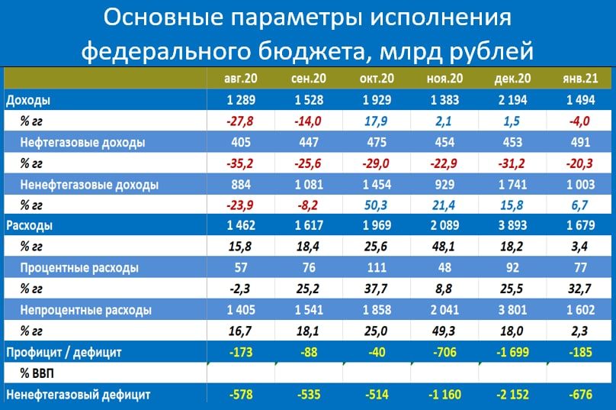

Просмотреть статью...

Дефицит бюджета в январе составил 185,6 млрд рублей
Дефицит федерального бюджета России за январь составил 185,6 млрд руб., следует из инфографики на сайте Казначейства.
По данным на 1 февраля, доходы составили 1,494 трлн руб., расходы - 1,68 трлн руб. Объем нефтегазовых доходов составил 490,8 млрд руб.
Для сравнения, дефицит бюджета за январь прошлого года составил 159,865 млрд руб. В годовом выражении он вырос на 16%.
По данным Минфина, дефицит федерального бюджета в 2020 году составил 4,1 трлн руб., или 3,8% ВВП. Из-за падения цен на нефть и снижения деловой активности доходов в прошлом году поступило на 1,9 трлн руб. меньше, чем планировалось.
Просмотреть статью...

Объем и структура государственного долга субъектов Российской Федерации и долга муниципальных образований на 1 января 2021 г.
Просмотреть статью...

Региональный долг пошел в рост // Мониторинг государственных финансов
По итогам 2020 года общий государственный долг российских регионов вырос на 18% и достиг 2,5 трлн руб., сообщил Минфин на своем сайте со ссылкой на первого заместителя главы ведомства Леонида Горнина.
Несмотря на такой сильный рост, первый замминистра считает, что структура долга по итогам года улучшилась. Он объясняет это тем, что более половины прироста долга (56%) пришлось на практически бесплатные бюджетные кредиты федерального центра. Задолженность перед банками даже несколько сократилась (на 5,6 млрд руб.), а рост рыночного долга пришелся на размещаемые регионами облигации, которые позволяют привлекать более длинные деньги при меньших расходах на обслуживание.
Между тем агентство АКРА в своем обзоре отмечает, что произошедший рост регионального госдолга прервал тенденцию последних трех лет к снижению этого показателя (см. график).
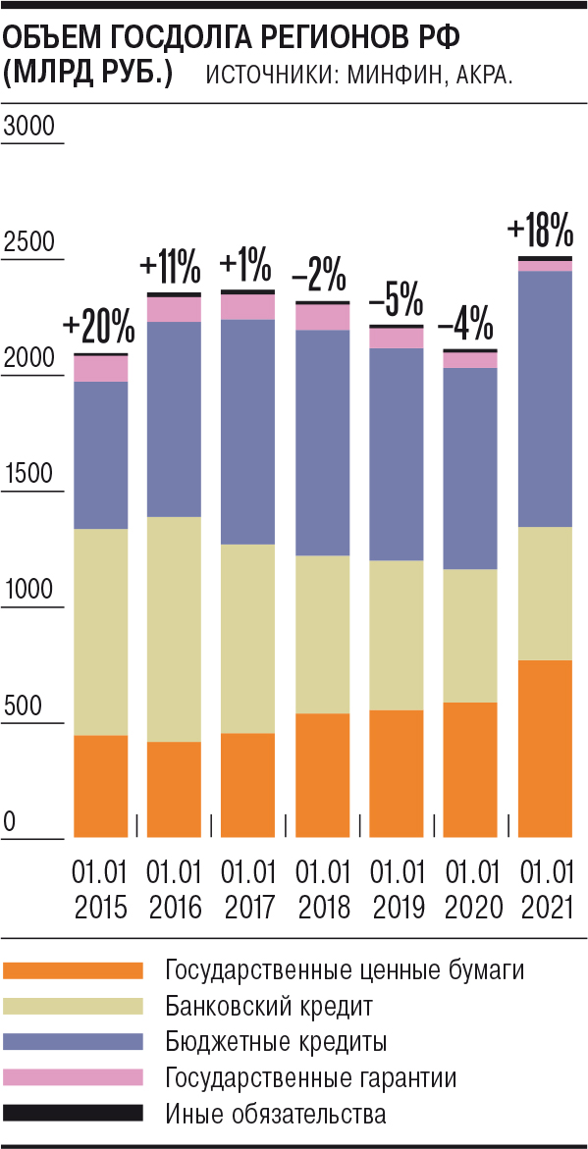

Сопоставимыми темпами долговая нагрузка росла только в 2013–2014 годах, когда началось интенсивное исполнение майских указов президента.

Просмотреть статью...

Граждан не смогут записывать в должники за их спиной
Новый законопроект предлагает защитить граждан от неожиданных долгов, возникших буквально у них за спиной. Поправки в Гражданский процессуальный кодекс обязывают суды через портал госуслуг информировать граждан о вынесенных судебных приказах.
Просмотреть статью...

Россияне рефинансировали рекордный объем ипотеки
За прошлый год жители России рефинансировали 234 тыс. ипотечных кредитов на сумму порядка 600 млрд рублей. Это максимальный объем за всю историю рынка. По данным аналитического центра ДОМ.РФ, по сравнению с 2019 годом доля рефинансирования в общей выдаче ипотеки выросла более чем в два раза - до 13,7%.
Просмотреть статью...

Для внедрения цифрового рубля потребуется редакции четырех законов и ГК

В России для внедрения цифрового рубля потребуются изменения в законодательство, поскольку необходимо ввести понятие новой формы денежного обращения наравне с другими его типами - наличной и безналичной нацвалютой. Об этом "Известиям" рассказал глава комитета Госдумы по финрынку Анатолий Аксаков. Он добавил, что функции ЦБ в одноименном законе надо дополнить выпуском новой формы денег.
Просмотреть статью...

Минфин готовит законопроект о добровольных пенсионных взносах

Минфин собирается к концу года внести в правительство законопроект о добровольных пенсионных взносах "при стимулирующей поддержке государства".

Просмотреть статью...

Ежегодная информация об исполнении федерального бюджета (данные с 1 января 2006 г.)

Просмотреть статью...

Дорожная карта организации в 2021 году исполнения Федерального закона «О федеральном бюджете на 2021 год и на плановый период 2022 и 2023 годов»

Просмотреть статью...

Налоговики выявят неэффективные льготы для бизнеса

Федеральная налоговая служба вместе с Минфином запустила электронную систему мониторинга налоговых льгот в России: специальный программный комплекс систематизирует и анализирует декларации налогоплательщиков и другие данные, чтобы оценить, в какой степени каждая организация использует положенные ей льготы и преференции.

Просмотреть статью...

РАЗДЕЛ «ОБРАЗОВАНИЕ И НАУКА»

Перечень поручений Президента России по вопросам среднего профессионального образования

Президент России В.В. Путин утвердил перечень поручений по вопросам среднего профессионального образования.
Просмотреть статью...

Дмитрий Чернышенко: В российских вузах на четверть возрастёт количество бюджетных мест по ИТ-специальностям в этом году

Просмотреть статью...

Закрытие школ и дистанционка во время пандемии могут обойтись Германии в €3,3 трлн

Эксперты немецкого Института экономических исследований (Ifo) попробовали подсчитать, какой негативный экономический эффект могут иметь для Германии временное закрытие школ и перевод школьников на дистанционное обучение во время пандемии - негативный эффект связан с ухудшением образования при подобном формате. Как рассказал газете Handelsblatt экономист Ifo Людгер Вессманн, это может привести к «огромному экономическому ущербу как для отдельных школьников, так и для экономики в целом», потому что «ничто в экономике образования не имеет столь основательных подтверждений, как связь между образованием и доходами».
В Ifo подсчитали, что 18 недель закрытия школ - 12 недель весной 2020 года и 6 недель сейчас - могут стоить германской экономике €3,3 трлн до конца XXI века. По словам господина Вессманна, если школы останутся закрытыми до конца февраля, что вполне вероятно из-за продолжающегося роста заражений, это может привести к снижению доходов нынешних школьников в течение жизни в среднем на 4,5%. Если же школы останутся закрытыми до конца марта, потери немецкой экономики в целом вырастут с €3,3 трлн до €4 трлн.

Просмотреть статью...

РАЗДЕЛ «ЦИФРОВИЗАЦИЯ, ИНФОРМАТИЗАЦИЯ, СВЯЗЬ»

Грань между российским и иностранным ПО стирается

Подтверждать «существенную доработку» свободно распространяемого программного продукта с открытым кодом российским разработчикам не потребуется, пишут "Ведомости", ссылающиеся на проект поправок к постановлению правительства об импортозамещении в сфере программного обеспечения (ПО), подготовленного Минцифры.

Просмотреть статью...

Росстат выпустил статистические сборники "Информационное общество в РФ" и "Тенденции развития информационного общества в РФ"

Просмотреть статью...

РАЗДЕЛ «МАЛОЕ И СРЕДНЕЕ ПРЕДПРИНИМАТЕЛЬСТВО»

Бизнес простился с «вмененкой» // ФНС подвела итоги отказа от ЕНВД

Из 1,3 млн предпринимателей, плативших на конец 2020 года отмененный с 1 января единый налог на вмененный доход (ЕНВД), альтернативный налоговый режим выбрали уже 96,2%.
57,5% из числа определившихся выбрали упрощенную систему налогообложения, 40% - патент, 2,5% - налог для самозанятых.
У примерно 60 тыс. оставшихся «молчунов» до 1 февраля еще есть время сообщить налоговикам о переходе на «упрощенку» либо остаться на общей системе налогообложения, что может означать для них заметное увеличение налоговой нагрузки.
Просмотреть статью...

Рынок самозанятых впятеро превысил официальную оценку

Эксперты оценивают потенциальный рынок самозанятых в среднем в почти пять раз больше официального - 7,2 млн (или 10% экономически активного населения) против 1,5 млн человек, вставших на учет в ФНС на конец 2020 года, пишет "Коммерсантъ", ссылаясь на исследование Института государственного и муниципального управления Высшей школы экономики "Рынок услуг самозанятых граждан".
Просмотреть статью...

Самозанятые дали // Потенциальных плательщиков профналога больше явного

Эксперты оценивают потенциальный рынок самозанятых в среднем в почти пять раз больше официального - 7,2 млн против 1,5 млн человек, вставших на учет в ФНС на конец 2020 года, следует из исследования Института государственного и муниципального управления Высшей школы экономики.
Одна из причин разрыва в том, что на территории всей страны режим работает лишь с октября 2020 года. Для стимулирования обеления рынка авторы предлагают две стратегии: интеграцию ФНС с цифровыми платформами по поиску частных специалистов и улучшение условий налогового режима.

Просмотреть статью...

Выручка самозанятых в интернете выросла в 11 раз

Пандемия ускорила цифровизацию бизнеса, и одними из бенефициаров этого стали самозанятые: выручка работающих на себя от продажи товаров и услуг в Сети выросла почти в 11 раз по итогам 2020 года. Об этом "Известиям" сообщили в ЮKassa (группа "Сбера", бывшая "Яндекс.Касса").

Просмотреть статью...

Банк России представил "дорожную карту" по развитию финансирования субъектов МСП

Она предусматривает совершенствование традиционных кредитных инструментов финансовой поддержки МСП и продвижение новых.

Просмотреть статью...

Для экспортеров из МСП готовят новые финстимулы

Для российских экспортеров из сектора малого и среднего бизнеса разрабатывают дополнительные финансовые стимулы. Этим занимаются Российский экспортный центр (РЭЦ), Корпорация МСП и банки, сообщила "Известиям" глава РЭЦ Вероника Никишина.
Просмотреть статью...

Приказ Росстата от 02.02.2021 N 57 "Об утверждении Указаний по заполнению формы федерального статистического наблюдения N ПМ "Сведения об основных показателях деятельности малого предприятия"

Обновлены Указания по заполнению формы ФСН N ПМ "Сведения об основных показателях деятельности малого предприятия" Указания введены в действие с отчета за январь - март 2021 года.
Просмотреть статью...

<Информация> Минэкономразвития России от 08.02.2021 "Минэкономразвития готовит новые меры поддержки МСП из пострадавших отраслей"

Просмотреть статью...

РАЗДЕЛ «КОРПОРАТИВНОЕ УПРАВЛЕНИЕ»

В 2021 году АО и ООО смогут проводить любые общие собрания заочно - проект прошел третье чтение

По проекту до 31 декабря 2021 года включительно приостановят запрет проводить в заочной форме общее собрание акционеров, на котором нужно (п. 1 ст. 2 проекта):
- избрать совет директоров или ревизионную комиссию;
- утвердить аудитора;
- утвердить годовой отчет, годовую бухгалтерскую (финансовую) отчетность, если по уставу этим не занимается совет директоров.
Временно хотят снять запрет выбирать заочную форму и для общего собрания участников ООО, если нужно утвердить годовой отчет и бухбаланс (п. 2 ст. 2 проекта).
Чтобы провести такие собрания заочно, АО необходимо решение совета директоров, а ООО - решение исполнительного органа (ст. 3 проекта).
Напомним, из-за пандемии такие же правила действовали в 2020 году.
Документы: Проект Федерального закона N 1026967-7 (https://sozd.duma.gov.ru/bill/1026967-7)
Просмотреть статью...

Как ЦБ РФ планирует развивать финансирование малого и среднего бизнеса

Во II квартале 2021 года регулятор рассмотрит идею дать банкам право проводить удаленную идентификацию клиентов с помощью видеопотока. Это позволит расширить доступ малого и среднего бизнеса к финсервисам и снизить стоимость обслуживания (п. 4.2 дорожной карты).

Просмотреть статью...

РАЗДЕЛ «ЗЕМЕЛЬНЫЕ И ИМУЩЕСТВЕННЫЕ ОТНОШЕНИЯ»

Власти возьмутся за заброшенные садовые участки

Росреестр разработал законопроект с мерами по вовлечению в хозяйственный оборот заброшенных садовых и огородных участков. Предлагается закрепить за правительством полномочия по установлению признаков "заброшенности" и дать председателю товарищества право обращаться в надзорные органы с информацией о нарушениях в целевом использовании земель.
Просмотреть статью...

РАЗДЕЛ «ЗДРАВООХРАНЕНИЕ»

Сведения о доходах врачей расходятся // Медиков от снижения доходов в эпидемию спасали «коронавирусные» выплаты

Минздрав и Счетная палата разошлись в оценке динамики зарплат сотрудников государственных учреждениях здравоохранения во время эпидемии коронавируса. По данным министерства, которые в среду в Совете федерации представил глава ведомства Михаил Мурашко, по итогам 2020 года они выросли, несмотря на сокращение объемов плановой помощи. По оценке аудиторов, напротив, средняя зарплата медработников могла сократиться на 15% - без учета доплат за работу с коронавирусными пациентами.
Просмотреть статью...

Установлены параметры федерального финансирования регионов на развитие первичного звена здравоохранения

Финансирование предусмотрено для строительства, ремонта и переоснащения поликлиник, ФАПов и районных больниц.

Просмотреть статью...

Перечень НПА с обязательными требованиями в здравоохранении от Минздрава России: краткий обзор

Минздрав России представил перечень (из 98 позиций) нормативных правовых актов, содержащих обязательные требования. Исполнение этих требований ведомство будет оценивать в ходе надзорных мероприятий и для целей привлечения к административной ответственности.
Просмотреть статью...

РАЗДЕЛ «СТРОИТЕЛЬСТВО»

Михаил Мишустин утвердил «дорожную карту» трансформации делового климата для градостроительной деятельности (Распоряжение Правительства России от 19 января 2021 года №48-р)

В России появятся современные нормы, регулирующие планирование и застройку городов. Для этого Председатель Правительства Михаил Мишустин утвердил «дорожную карту» трансформации делового климата «Градостроительная деятельность».
В документ вошло 30 мероприятий по совершенствованию нормативной базы. Новации касаются процедур подготовки документации, проектирования и проведения экспертиз, присоединения объектов к инженерным сетям, госзакупок и жилищного строительства.
Просмотреть статью...

Новостройки к лету могут подорожать еще на 7%

К лету цены на новостройки могут вырасти еще на 7% из-за резкого подорожания стройматериалов. Девелоперы уже пересматривают прайс-листы.

Просмотреть статью...

Жилищную программу подстраивают под наццели

Минстрой при приведении жилищной госпрограммы в соответствие с национальными целями предлагает продлить срок ее действия на пять лет - до 2030 года, пишет "Коммерсантъ", ссылаясь на представленную ведомством программу. Соответственно, увеличивается и финансирование - с 2,4 трлн руб. до 5 трлн руб.
Согласно проекту программы, расти объемы жилищного строительства начнут лишь в 2023 году - тогда планируется ввести 85 млн кв. м жилья.
Пока же Минстрой ожидает снижения объемов с зафиксированных в 2020-м 80,6 млн кв. м до 78 млн кв. м в этом году. В 2022-м это падение планируется лишь отыграть.
Просмотреть статью...

Строительный бизнес попросил вернуть в страну гастарбайтеров

Дефицит рабочей силы из-за коронавируса на строительных площадках России достиг 40-50%. В связи с этим бизнес попросил вернуть в страну гастарбайтеров. Объединения строительных компаний направили вице-премьеру Марату Хуснуллину письмо с просьбой дать право строителям из стран СНГ приезжать в Россию.
Просмотреть статью...

Ввод в эксплуатацию зданий и сооружений в Республике Татарстан в январе-декабре 2020 года

В январе-декабре 2020 года предприятиями и организациями всех форм собственности, а также населением за счет собственных и привлеченных средств введены в действие жилые дома общей площадью 2680,1 тыс. кв. метров, что составило 100,2% к соответствующему периоду предыдущего года.

Просмотреть статью...

Правительство утвердило перечень новых объектов, которые профинансируют в рамках федерального проекта «Жильё»

Распоряжение от 27 января 2021 года №161-р.

Просмотреть статью...

В России хотят ввести эскроу-счета для частных домов

Негативные макроэкономические тенденции и дороговизна банковских кредитов для строительства жилья при введении системы эскроу-счетов привели к росту стоимости квартир в России. Об этом говорится в проекте стратегии развития строительной отрасли и ЖКХ РФ до 2035 года. Документ разработал Минстрой, по просьбе ведомства в него внесли свои предложения участники рынка. Среди них - ассоциации "Объединение генеральных подрядчиков в строительстве", "Национальное объединение строителей" (НОСТРОЙ), "Национальное объединение проектировщиков и изыскателей" (НОПРИЗ) и другие. Организации направили проект стратегии в своей редакции главе Минстроя Иреку Файзуллину, пишут "Известия".

Просмотреть статью...

РАЗДЕЛ «ПОТРЕБИТЕЛЬСКИЙ РЫНОК, ТОРГОВЛЯ, УСЛУГИ»

Свинье не товарищ // Как и почему меняются мясные предпочтения россиян

Перенасыщение российского рынка традиционными для страны видами мяса, прежде всего свининой и курятиной, на фоне высокой конкуренции среди производителей вынуждает агрохолдинги искать другие ниши. В качестве альтернативы участники рынка выбрали баранину, утятину и крольчатину. Многие из тех, кто осваивает узкие сегменты, рассчитывают повторить успешный опыт активного вывода на рынок индейки. Ее потребление еще в начале 2000-х было минимальным, а сейчас это один самых популярных продуктов. Однако эксперты сомневаются в возможности быстрого взлета нишевых сегментов.

Просмотреть статью...

Ритейлеры ищут способы сдержать рост цен на продукты

Российские торговые сети ищут способы сдержать рост цен на продукты. Как отмечает руководитель аппарата Картофельного союза Татьяна Губина, ритейлеры все чаще заключают прямые договоры с производителями овощей "борщевого набора", пишет "Российская газета". Сетям от этого двойная выгода: возможность минимизировать конечную цену товара и обеспечить стабильность поставок напрямую с грядки. Аграрии при этом получают гарантированный сбыт своего картофеля, лука, капусты, моркови.

Просмотреть статью...

Российской электронике прогнозируют подорожание

Цены на электронику российского производства могут вырасти на 20–50%, сообщили в опрощенных "Известиям" компаниях. Основной вклад в образование дефицита микросхем внесли мировые лидеры рынка потребительской электроники, отметил генеральный директор GS Nanotech Олег Ким. Столкнувшись с признаками нехватки компонентов во время первой волны пандемии коронавируса, крупнейшие компании бросились увеличивать заказы на различные детали (в первую очередь чипы) на фабриках по производству полупроводников, пояснил он.

Просмотреть статью...

Электроника уже подорожала на 5-20%, рост цен продолжится

С начала этого года электроника подорожала на 5-20% в зависимости от категории товара, рассказали "Известиям" в "Ситилинке". Подорожание техники началось еще в прошлом году и продолжится в дальнейшем.
Просмотреть статью...

Региональным властям рекомендовано максимально содействовать торговле предпринимателей на ярмарках и рынках

Премьер-министр РФ подписал распоряжение, которым предусмотрены меры поддержки малого и среднего бизнеса в сфере розничной торговли (распоряжение Правительства РФ от 30 января 2021 г. № 208-р).

Просмотреть статью...
Просмотреть статью...

Из-за пандемии алкогольный рынок почти не пострадал - производили и продавали

Пандемия не заставила россиян меньше покупать спиртного. Наоборот, в прошлом году мы стали больше пить легкого алкоголя - шампанского и пива. Об этом в интервью "Российской газете" рассказал руководитель Росалкогольрегулирования Игорь Алёшин.
Просмотреть статью...

Обзор российского рынка алкогольной продукции. IV квартал 2020
Просмотреть статью...

РАЗДЕЛ «СЕЛЬСКОЕ ХОЗЯЙСТВО, ПРОДОВОЛЬСТВИЕ»

Субсидии вместо госрегулирования // Агросектор просит правительство не искажать продовольственный рынок

Политика по стабилизации внутреннего рынка продовольствия в условиях роста мировых цен оборачивается дисбалансом интересов его участников и угрожает потерями всему агросектору. Так, введение экспортных пошлин ограничивает сбыт экспортеров - они не только несут финансовые потери, но и могут оказаться вынуждены сократить производство в ущерб планам правительства разогнать агроэкспорт до $45 млрд руб. к 2030 году. Искусственное же сдерживание внутренних цен, по мнению участников рынка, чревато не только ростом цен на остальные товары, но и «отскоком» регулируемых после отмены ограничений. Адресная помощь тем, для кого цены на еду критичны, может быть сопоставима в цене с госрегулированием, но поддерживает, а не искажает рынок.

Просмотреть статью...

Россия вышла на мировой рынок "умного" продовольствия

К 2035 году размер мирового рынка Фуднет (Foodnet, "умной" еды) может составить $3,5 трлн. Россия может занять 5-15% этого рынка.

Просмотреть статью...

Проект Федерального закона N 1056938-7"О внесении изменений в Федеральный закон "О сельскохозяйственной кооперации" и Федеральный закон "О производственных кооперативах"(ред., принятая ГД ФС РФ в I чтении 27.01.2021)

В целях совершенствования регулирования деятельности сельскохозяйственных кооперативов Правительством РФ подготовлен законопроект, предусматривающий:
- уменьшение минимального количества граждан, необходимого для создания сельскохозяйственного потребительского кооператива (с 5 до 3);
- отнесение к компетенции общего организационного собрания членов кооператива принятия решения о вступлении кооператива в ревизионный союз сельскохозяйственных кооперативов;
- совершенствование порядка создания исполнительных органов управления сельскохозяйственного кооператива с учетом прав членов кооператива - юрлиц, а также регулирования численности таких органов;
- введение запрета на занятие ревизионной деятельностью ревизионными союзами в случае исключения их из единого реестра ревизионных союзов;
- снижение с 3 до 2 минимального количества ревизоров-консультантов, которые должны состоять в штате ревизионного союза;
- уточнение информации, содержащейся в реестре членов и ассоциированных членов кооператива;
- предоставление возможности привлечения членов кооператива и ассоциированных членов кооператива к разделу неделимого фонда кооператива в случае его реорганизации или ликвидации.
Кроме того, из сферы действия Федерального закона "О производственных кооперативах" планируется исключить сельскохозяйственные производственные кооперативы.
Просмотреть статью...

Цены на продовольствие вышли на шестилетний максимум // Мониторинг мировой торговли

В начале года рост мировых цен на продовольствие продолжился. В январе среднее значение индекса продовольственных цен ФАО (продовольственная и сельскохозяйственная организация ООН) составило 113,3 пункта. Это на 4,7 пункта (4,3%) выше уровня декабря 2020 года, и это максимум с июля 2014-го.
К январю 2020 года индекс вырос на 10,5%. Ранее сообщалось, что за 2020-й средний индекс ФАО вырос на 3,1%.
Январский рост в первую очередь вызван значительным повышением индексов цен на сахар, зерно и растительные масла. Мясо и молочная продукция тоже подорожали, но в меньшей степени. Индекс цен на зерно в январе вырос на 8,3 пункта - до 124,2 пункта (плюс 7,1%, за год - рост на 23,6%). Этому способствовало повышение цен на кукурузу на фоне увеличения закупок Китая у США в рамках торгового соглашения.
Цены на пшеницу в январе также выросли - под влиянием роста цен на кукурузу, а также из-за ожидаемого сокращения объемов продаж Россией, вдвое увеличивающей с марта 2021 года пошлины на экспорт пшеницы.
Просмотреть статью...

РАЗДЕЛ «ТРУДОВЫЕ ОТНОШЕНИЯ»

Учись или тормози // Экономике Китая предстоят огромные расходы на переобучение рабочих

Превращение экономики Китая из промышленной в постиндустриальную уже в ближайшие годы вызовет беспрецедентные потребности страны в образовании. Быстрая автоматизация «фабрики мира» ставит под угрозу до 220 млн рабочих в КНР и от 22% до 40% внутренних мигрантов. По расчетам McKinsey&Co, приводящей такие оценки в отчете об этой проблеме, образовательный рынок страны, ранее росший на 16% в год, за десятилетие должен утроиться - или же стране грозит сильнейшая структурная безработица и спад роста.

Просмотреть статью...

На удаленке рабочий день у многих стал длиннее на 2,5 часа

Средняя продолжительность рабочего дня у тех, кто находится на удаленке, увеличилась в некоторых странах на два-три часа, и, возможно, удлиненный рабочий день уже становится новой нормой. К такому выводу пришли специалисты NordVPN Teams, поставщика услуг виртуальной частной сети, сравнив нагрузку на свои бизнес-серверы в январе 2020-го, марте-апреле 2020-го и январе 2021-го.
Данные NordVPN Teams публикует Bloomberg.Как показывает исследование, до начала пандемии средняя продолжительность рабочего дня в США, Франции, Испании и Италии составляла восемь часов, а в Великобритании, Дании, Нидерландах, Бельгии, Канаде и Австрии - девять часов. После того как из-за пандемии многие сотрудники компаний перешли на удаленную работу, они стали заканчивать рабочий день все позже и позже. В Великобритании, США и Канаде его средняя продолжительность выросла до 11 часов, а в остальных странах (за исключением Италии) - до 10 часов.
Просмотреть статью...

По эффективности труда фармацевты стали лучшими

Наилучшие показатели по эффективности труда в прошлом году были в сфере производства лекарств и медицинских материалов, химических веществ и продуктов, аутсайдерами стали мебельные и кожгалантерейные фабрики, заявил заместитель министра экономического развития РФ Петр Засельский в интервью "Российской газете".
Просмотреть статью...

Работников нужно переобучить по новым правилам охраны труда

В рамках проводимой Правительством РФ регуляторной гильотины Минтруд России только за декабрь 2020 года переутвердил почти три десятка правил по охране труда.

Просмотреть статью...

Компании инвестируют в контроль работы на удаленке

В 2021 году 24% крупных российских компаний планируют инвестировать в IT-решения для контроля сотрудников на "удаленке", говорится в совместном исследовании CNews Analytics, "Инфосистемы Джет" и Citrix. В опросе приняли участие представители 102 крупных компаний. Тренд, по мнению аналитиков, связан с желанием более чем 40% опрошенных не возвращать сотрудников в офисы, пишет "Коммерсант".

Просмотреть статью...

РАЗДЕЛ «ЭКОЛОГИЯ»

Экология одного инспектора // Правительство может объединить экологический контроль в одних руках

Реформа контрольно-надзорной деятельности (КНД) может привести к объединению видов экологического надзора в единый. Рассмотреть возможность такого подхода поручено Минэкономики до 8 февраля. Сейчас экологический контроль фрагментирован и разделен между почти десятком контрольных ведомств, что де-факто противоречит принципам КНД, а вместе с тем снижает эффективность контроля из-за нехватки узкоспециализированных инспекторов. Эксперты и бизнес инициативу в целом поддерживают, указывая на возможность оптимизации численности инспекторов и снижение давления на бизнес.

Просмотреть статью...

Указ Президента Российской Федерации от 08.02.2021 № 76 «О мерах по реализации государственной научно-технической политики в области экологического развития Российской Федерации и климатических изменений»

Просмотреть статью...

Природа для региональных финансов // АКРА представило экологический рэнкинг субъектов России

Российское рейтинговое агентство АКРА представило первый собственный экологический рэнкинг субъектов РФ. Кроме попытки «стимулировать компании активнее заниматься вопросами развития регионов присутствия и экологической обстановки в них» рэнкинг — попытка продемонстрировать степень соответствия регионов экологическим, социальным и управленческим критериям (ESG) «ответственным инвесторам». В АКРА готовы расширять работу и делать полноценный ESG-рейтинг регионов, но качество исходных данных для этого в РФ пока остается недостаточным.
Просмотреть статью...

Данные приведены с учетом жилых домов, построенных населением на земельных участках, предназначенных для ведения садоводства. Ранее, до августа 2019 г., такие дома не учитывались. Изменения связаны с тем, что в полном объеме начали действовать нормы Федерального закона от 29.07.2017 № 217-ФЗ "О ведении гражданами садоводства и огородничества для собственных нужд и о внесении изменений в отдельные законодательные акты Российской Федерации".

